课题2 燃烧与热量
一、学习目标
★1、知道化石燃料是人类重要的自然资源，对人类生活起着重要作用；同时，了解化石燃料的不可再生性，认识合理开采和节约使用化石燃料的重要性；
2、知道石油炼制出的几种主要产品及其用途；
★3、知道煤的几种主要产品及其用途；
4、了解化学反应中能量的变化，认识燃料充分燃烧的重要性。
二、知识准备：
1、我们的日常生活中常用的燃料有哪些？（柴草，煤、石油、天然气等）
2、煤、石油、天然气它们是可再生资源吗？
3、使用氢气应注意什么？
4、如何通过实验检验某物质燃烧产物是水或二氧化碳？
三、学习探究：
【自主学习】学生阅读教材P_{131～136}至海底“可燃冰”并掌握下列问题。
1、三大化石燃料（矿物燃料）： （工业的血液）、 （工业的粮食）、 。它们是混合物还是纯净物？它们都是 资源；（填再生或不可再生）
2、煤：
·煤的形成：植物或植物枯萎后→植物等被埋于土中→经长期复杂变化成煤；
·煤的主要成分是 元素（还含有氢元素、氮元素、硫元素与氧元素）；
·煤的干馏：把煤隔绝空气加强热（得到焦炭、煤焦油、煤气等），该过程发生的变化是 变化（选填物理或化学）
·煤气的主要成分（氢气、甲烷、一氧化碳），水煤气的主要成分（氢气和一氧化碳），
·掌握煤气泄漏可能造成的损失：爆炸，引起生命和财产的损失；
3、石油：
·石油（原油）的形成：海洋生物死亡→动植物的遗骸被层层沙泥掩埋→生物的遗骸经复杂变化形成石油
·石油的主要成分（ 和 元素，石油中含有有害的金属元素铅）。
·石油的分馏：利用石油各成分的沸点不同，将它们分离得到溶剂油、汽油、航空煤油、煤油、柴油、润滑油、石蜡、沥青的方法，该过程发生的是 变化（选填物理或化学）。
·液化石油气的主要成分（丙烷、丁烷、丙烯、丁烯）；
4天然气
·天然气的形成：海洋生物死亡→动植物的遗骸被层层沙泥掩埋→生物的遗骸经复杂变化形成天然气
·天然气主要碳和氢元素组成的气态碳氢化合物（最主要的成分是
它的化学式为 燃烧的化学方程式为
·注意： 点燃之前要 ，防止爆炸现象发生
·防止爆炸措施： 、
·如何验证甲烷燃烧的产物是水和二氧化碳？
·如何验证可燃物中是否含有C、H、O元素？
·甲烷物理性质： 气体、密度比空气 、 溶于水；
·甲烷在农村的利用：在池沼的底部常含有甲烷，通常也称池沼中的气体为沼气。把秸杆、杂草、人畜粪便等废弃物放在密闭的沼气池中发酵，就可产生甲烷。在我国农村，利用沼气可解决生活用燃料问题，解决农村自然污染问题，节约能源节约开支。
【自主学习】学生带着下列问题阅读教材P_{136～137}.
1、了解能量在生活中的应用；
2、知道为什么要节约和开发新能源；
3、提高燃料的利用率的方法（使之充分燃烧）：
【交流学习】
1、物质发生化学反应一般会伴随（能量）热量的变化，有些反应能 热量（如碳等的燃烧），有些反应 热量（碳与二氧化碳的反应）。
2、完成实验7—5，回答下列问题。
镁条与盐酸反应现象：有大量的 冒出，感觉: 试管壁 通过该实验你可获得什么结论：
综上可知，化学反应在生成新物质的同时，还伴随着 （热量）的变化。
3、燃烧不充分的危害主要有哪些？
①产生的热量 ，浪费资源；②还会产生大量的 等物质，污染空气。
4使燃料充分燃烧的条件是：
①燃烧时要有足够多的 ②燃料与氧气要有足够大的
【精讲点拨】在判断一个化学反应是吸收热量还是放出热量时，不能单纯依据该反应发生需用的条件来进行判断，例如，碳和氧化铜的反应需要高温的条件，但该反应却是一个放热反应。
四、达标测试
1、化石燃料是指____________、_________、_______________。因为它们都是由_________________经一系列复杂变化而形成的，是不可再生能源。
2、煤是复杂的____________，主要含有______元素，还含有_______元素和少量的_____、____、____等元素及无机矿物质。
3、煤的干馏是将______________________。可以将煤分解成_____、____、____等许多有用的物质。煤气的主要成分是_____、____、____及其它气体。
4、石油中主要含有_____、______两种元素。石油的分馏是利用石油中成分的 不同，将它们分离，可得到 、 、 、 、 、 、 等不同的产品。
5、以甲烷为主要成分的物质分别是 、 、 ，甲烷燃烧的化学方程式是 ，
化学方程式 。
6、使燃料充分燃烧通常需要考虑两点：一是 ；二是 。
五、能力提升
实验证明，在同温同压下，相同体积的任何气体中含有相同的分子数，根据此结论回答下列问题（以下气体均处于同温同压下）
（1）将同体积的CO（煤气的主要成分）和CH₄（天然气的主要成分）混合，所得的混合气体中，C、H、O三种元素的原子个数比为 ，C、H、O三种元素的质量比为 （化为最简整数比）
(2)分别写出CO、CH₄燃烧的化学方程式 、

（3）燃气灶由灶体，进气管（进CO 或CH₄）进风管（进空气）、开关等部件组成，我国的西部大开发的天然气东输，可改善东部居民的生活用气，使用煤气的用户在改用天然气时，需对煤气灶加以改造，改造后的燃气灶与原来的燃气灶相比，进风管的主要区别是 ，你的理由是
六、课堂小结
谈谈你这节课的收获、困惑及你还想获得的知识分别有哪些。
课后练一练
必做题
1、下列有关煤、石油、天然气的说法不正确的是（ ）
A、它们都是当今世界最重要的化石能源 B、它们燃烧都生成二氧化碳
C 、它们的蕴藏量是无限的 D、它们都是混合物
2、人类生活需要能量，下列能量转化的例子，不是由化学变化产生的是（ ）
A、燃起篝火烘烤食物 B、太阳能热水器烧水
C 、绿色植物将太阳能转化为化学能 D、煤燃烧发电
3、选择燃料应考虑的因素是（ ）
①是否易于燃烧②是否生成污染气体③能释放多少热量④是否能稳定的燃烧⑤是否廉价⑥使用是否安全⑦是否容易储存和运输
A、①③⑤⑦ B、②④⑥ C、①②③④ D、①②③④⑥⑦
4、含硫的劣质煤如果不完全燃烧，则排放出的有毒气体是（ ）
A、二氧化硫B、一氧化碳C、二氧化硫和二氧化碳D、二氧化硫和一氧化碳
5、目前，人们使用的化石燃料主要有 、 、 它们都是不可 资源，称为工业血液的是 ，称为工业粮食的是
6、把煤隔绝空气加强热，可制得 、 、 等，这一过程属于 变化；将石油加热炼制，可得到汽油、柴油等产品，这一过程属于 变化
7、目前，化石燃料是人类生产和生活的主要能源，随着全球能量使用的增长，化石燃料等不可再生能源将日趋枯竭，世界各国人民的节能意识也日趋增强，科学家也在开发新能源研制节能产品，提高化学的转化效率等方面做着积极的努力，请你回答：
（1）有待继续开发、利用的能源有 (请回答三种)
（2）用化学方程式表示出两个由化学能转化为内能的例子：
①
②
(3)生产生成中存在着化学能和电能的相互转换，请你分别举例
①由化学能转化为电能:
②由电能转化为化学能:
（4）氢气热值高且具有 的特点，因此被认为是最清洁的燃料
8、为了改善质量，太原市依托的已将部分公交车的燃料由汽油改为煤层天然气
(1)汽油是 加工的一种产品，而煤层天然气是存在于煤层中的气体，它的主要成分是甲烷，其化学式为
（2）甲烷的含碳量比汽油(主要成分可表示为C₈H₈) （填高或低），容易充分燃烧，是清洁能源
选做题
9、煤在特殊设备里在高温下能生成煤气，煤气中含有一氧化碳、氢气、甲烷等可燃性气体。
（1）分别写出一氧化碳、氢气、甲烷在空气中完全燃烧的化学方程式
(2)作为燃料、煤气与煤相比有什么优点？（写出一点）
10、有一瓶无色气体，可能由甲烷、氢气、一氧化碳中的一种或两种或三种组成，为探究其组成情况，将气体点燃，并将燃烧后的产物通入下列装置中，请根据有关情况推测该气体的组成（提示：浓硫酸具有吸水性）
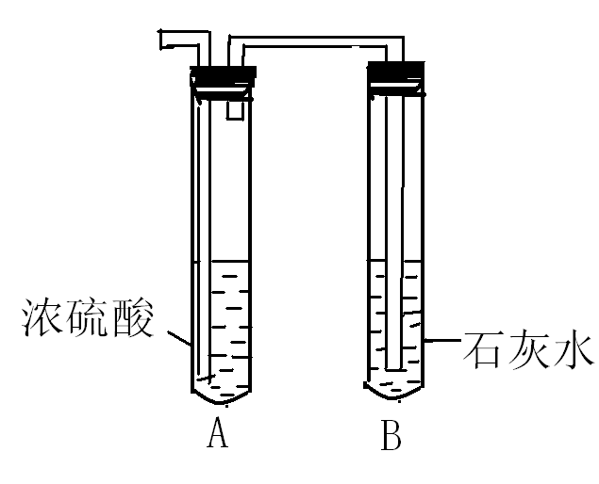
- 若A质量增多，B质量不变，则气体为
- 若A质量不变，B质量增多，则气体为
- 若A质量增多，B质量也增加，则气体组成为 、
、 、 、

